Комитет образования, науки и молодежной политики Волгоградской области Государственное казенное общеобразовательное учреждение
«Дубовская школа-интернат»
404002 г. Дубовка ул. Санджирова д. 24. Тел. 8(84458)3-20-20, 3-24-75 Факс 3-20-20

Конспект классного часа
«Моя малая Родина - Дубовка»

Автор: Левицкая Наталья Николаевна
учитель начальных классов

Тема: «Моя малая Родина-Дубовка»
Актуальность данной темы обусловлена тем, что у подрастающего поколения необходимо воспитывать чувство патриотизма, любви к Родине и родному краю, воспитывать чувство гордости за свою малую родину.
Классный час предназначается для обучающихся 1-2 классов, коррекционной школы.
Цель: продолжать воспитывать любовь к родному краю, родному городу, вызвать у обучающихся чувство гордости за свой город.

Задачи:
Образовательные:
1. Актуализировать знания обучающихся о своей малой родине.
2. Привлечь внимание обучающихся к культурному, природному и историческому наследию малой родины.
3. Показать значение Родины в жизни каждого человека.
Коррекционно-развивающие:
1. Расширять кругозор обучающихся, изучая исторический материал о своей малой родине.
2.Коррекция и развитие личностных качеств воспитанников, эмоционально волевой сферы (навыков самоконтроля, усидчивости).
3. Развивать навыки устной и письменной речи.
Воспитательные:
1. Побудить интерес к изучению истории своей семьи, истории города.
2. Воспитывать чувства патриотизма, уважения, любви и гордости за свою Родину.
3. Способствовать формированию гражданской позиции обучающихся, чувству
принадлежности к своему краю.
Материал к занятию: картинки, фотографии родного города, загадки , плакат с изображением улицы, мяч.
Методические приёмы:
Беседа о Родине, о родном городе.
Художественное слово.
Загадывание загадок.
Д/ игра « Правильно или нет».
Игра с мячом «Скажи своему городу доброе слово».
Беседа.
Чтение детьми стихов
Ход занятия.
1.Вводная часть.
Учитель: -Ребята, я предлагаю сейчас вам встать в хоровод. Покажите свои ладошки, потрите их. Что вы чувствуете? Правильно, это тепло ваших рук и теплых сердечек. А теперь поделитесь своим теплом друг с другом, взявшись ладошками.
Молодцы, ребята.
Утро настало, солнышко встало
Мы с вами собрались
И в добрый путь отправились.
Учитель: -Я предлагаю вам сегодня отправиться в путешествие. А на чем можно путешествовать? (Ответы детей)
Учитель: -А вы хотите узнать, куда мы с вами отправимся?
Скажите, где мы с вами живем? (Ответы детей).
Ребята, а как можно еще назвать то место, где мы живем? (Родина).
А что такое Родина? (Рассуждения детей).
Для каждого понятие Родина свое. Хотите узнать, что значит для меня Родина?
Учитель: Родина, это мой город, в котором я родилась, росла, ходила в садик и школу, и сейчас живу в нем и работаю. Это мой дом, где я живу, мой двор, соседи.
Скажите, а что для вас значит Родина? (Ответы детей).
Учитель: Скажите, в каком городе мы живем?
А как вы считаете, Дубовка – это большая или малая Родина?
Молодцы! Сегодня мы совершим с вами путешествие по нашей малой родине – Дубовке, по ее улицам.
2.Основная часть.
Начнем это путешествие со стихотворения.
Дорогая моя Дубовка!
Ты город, который люблю!
Твои улицы, парки и скверы
Радуют душу мою.
Учитель: Вы уже знаете, что каждый город поделен на улицы. Каждая улица имеет свое название. Давайте вспомним, на какой улице находится наша школа? (Ответы)
Учитель : Правильно, ул. Санджирова д.24. Улица названа именем Николая Мартыновича Санджирова, Героя Советского Союза, выпускника Дубовского педагогического училища.
-А скажите, на какой вы живете улице.
-Молодцы, вы все знаете названия своих улиц.
-А знаете ли вы что такое улица? ( Дети рассуждают).
Показ плаката с изображением улицы.
Учитеь: Улица – это дорога между домами. Улицы бывают длинные и короткие, это зависит от того сколько домов на улице. Она состоит из двух частей (показ на плакате).
-Как называются эти части? ( проезжая часть и тротуар).
Давайте вспомним, как переходить улицу. (ответы детей)
Учитель: Еще улицы бывают широкие и узкие, тихие и шумные. В каждом городе есть главная центральная улица. Есть она и в нашем городе. Вспомните, пожалуйста, как называется главная улица Дубовки? (Московская).
Учитель: Ребята, что находится на улице Московская? ( памятник, парк, центральная площадь, кафе). А еще по главной улице ходит транспорт. Назовите его.
А сейчас, чтобы продолжить путешествие, нам надо размяться.
Физкультминутка.
Мы по городу идем (маршируют)
Звонко песенку поем (хлопают)
Мы по улице шагаем (маршируют)
Ноги ровно поднимаем (идут, вытягивая носок)
Учитель: Продолжаем наше путешествие. Что еще есть в нашем городе? Я предлагаю отгадать загадки.
Стоит веселый светлый дом.
Ребят проворных много в нем.
Там пишут и считают,
Рисуют и читают. (Школа)
-Ребята, люди каких профессий работают в школе? (Ответы).
Учитель: Путешествие продолжается.
Если кто-то заболел.
Все идут лечиться
В городскую, детскую ….(больницу)
- Ребята, кто работает в больнице? (Ответы)
Следующая загадка.
Ты можешь здесь купить конверт.
Послать посылку срочно.
Всем передать привет.
Ведь это здание …(почта).
Кто работает на почте?
Учитель: Еще загадка для вас:
Если холодильник пуст,
Закончились продукты.
Ты сюда входи скорее
И бери корзину,
Покупай, что повкуснее в нашем … ( магазине )
- Как называется профессия людей работающих в магазине?
Учитель:
Это что за чудный дом?
Сто детишек в доме том,
Дом детишкам очень рад.
Что же это?... (детский сад)
-Кто работает в детском саду ? Расскажите, пожалуйста.
Учитель: А еще в нашем городе есть музей и находится он на одной из самых старых улиц, на которой еще сохранилась старинная дорога из камня.
Музейный комплекс открыл свои двери для посетителей 18 сентября 2004 года. Созданию предшествовала большая кропотливая работа, ведь подобное учреждение появилось в Дубовке впервые за ее 270-летнюю историю.

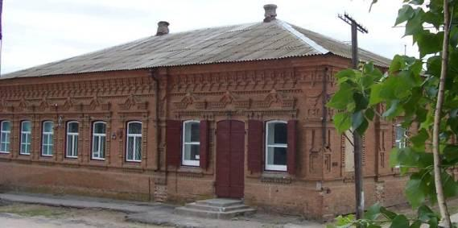
Музей расположен в старинном особняке купца Крючкова, построенном в 1887 году. В музее есть несколько выставочных залов. В зале «Археология Дубовского района» представлены экспонаты эпохи древнего камня, эпохи бронзы и раннего железа. Подробно освещена история золотоордынского города Бельджамена, находившегося в 2-х км. севернее современной Дубовки
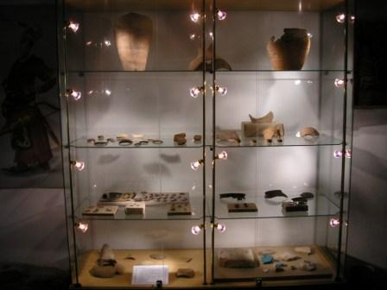

Зал «Казачья горница» стилизован под быт волжских казаков. С 1734 года Дубовка являлась центром Волжского казачьего войска.
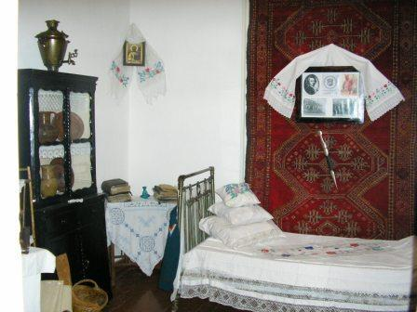
«Золотой век Дубовского посада». Так называется зал, в котором представлен период истории Дубовки с 1778 года до начала XX века. В это время Дубовка - быстроразвивающийся крупный купеческий посад. В зале рассказывается о быте, традициях и обычаях дубовских купцов.
В зале «Дубовские промыслы» представлены экспонаты, освещающие традиционные дубовские промыслы конца XIX- начала XX. Посетители могут увидеть знаменитые дубовские ковры, бочки и другие ремесленные изделия. Широко представлены предметы, изготовленные на заводах богатейших дубовских купцов.
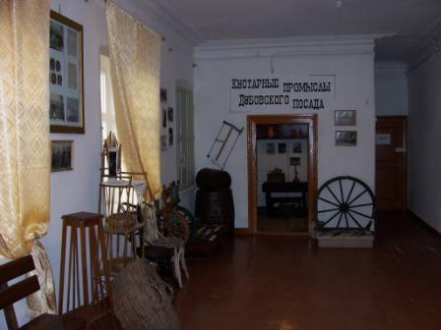
Помимо постоянной экспозиции с сентября 2008 года в музее функционирует выставочный зал, в котором проходят персональные выставки местных и волгоградских художников, мастеров декоративно-прикладного творчества, а также фотовыставки и пр.

Учитель: Вы любите свой город? А что значит любить свою родину? (Ответы).
Сейчас мы поиграем в игру «Правильно или нет» и я сразу пойму, умеете ли вы заботиться о своей родине. Я буду задавать вопросы, а вы, если это правильно – хлопаете в ладоши, а если неправильно – топаете.
1.Переходить дорогу по пешеходному переходу.
2.Рвать цветы на клумбах.
3.Сажать деревья и цветы.
4.Бросать мусор и бумажки от конфет на землю.
5.Кричать и шуметь в общественных местах.
6.Ухаживать за животными и птицами.
7.Разговаривать в спокойном, вежливом тоне.
8. Помогать старикам и уступать место в транспорте.
9. Ссориться и драться.
10. Гулять по своему городу.
Учитель: Молодцы, ребята, вы действительно любите свой город. Давайте встанем в круг, как в начале нашего путешествия, и поиграем с мячом, я буду бросать мяч, кто мяч поймает должен будет назвать наш город любым приятным словом отвечающим на вопрос: какой?
(Молодой, красивый, современный, культурный, спортивный, уютный, родной, добрый, любимый, гостеприимный и т.д.)
Учитель: А сейчас ребята расскажут стихотворения о родине.
1 ученик. Родина – слово большое, большое!
Пусть не бывает на свете чудес,
Если сказать это слово с душою,
Глубже морей оно, выше небес!
2 ученик. В нем умещается ровно полмира
Мама и папа, соседи, друзья.
Город родимый, родная квартира,
Бабушка, школа, котенок … и я.

3 ученик. Зайчик солнечный в ладошке,
Куст сирени за окошком
И на щечке родинка –
Это тоже Родина.
Учитель: А еще есть пословицы о родине. Давайте их вспомним.
- Человек без родины, как соловей без песни.
- Жить - родине служить.
- Береги землю родимую как мать любимую.
- Родина – мать, умей за нее постоять.
3. Заключительная часть.
Итог занятия:
-Чему был посвящен наш классный час?
- Что нового узнали о малой Родине?
- Какие интересные места есть в нашем городе, про которые мы можем рассказать и показать гостям нашего города?
- Ребята, у вас на столах лежать смайлики. Если вам было интересно выберите смайлик с улыбкой, если вам было скучно, не интересно, сложно выберите грустный смайлик.
-Наш классный час подошел к концу. Всем спасибо за работу.

